Alla scoperta della Ferrara ebraica

Sabato 27 aprile atmosfere notturne per il percorso guidato a cura di Francesco Scafuri

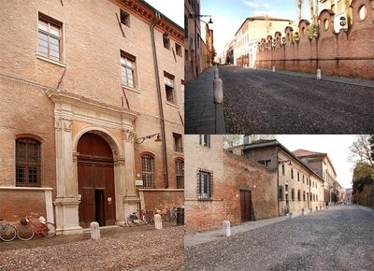
Sabato 27 aprile alle 23 appuntamento in piazza Trento e Trieste dove, nell’ambito della ‘Festa del Libro ebraico in Italia’, avrà inizio un percorso guidato a cura di Francesco Scafuri (responsabile Ufficio Ricerche Storiche del Comune di Ferrara) che darà l’opportunità di assaporare atmosfere notturne alla scoperta della Ferrara ebraica ed estense.
Alcune brevi soste nel cuore della città offriranno la possibilità allo storico ferrarese di raccontare alcune interessanti vicende relative non solo al ghetto ebraico, ma anche alla Corte Estense e ad alcuni celebri personaggi, come Ercole I° d’Este e Lucrezia Borgia.
Durante l’escursione è in programma presso il Volto del Cavallo lo scoprimento della targa ideata da Paolo Ravenna, che illustra la storia della colonna di Borso d’Este. Il noto intellettuale ferrarese, scomparso nel novembre scorso, condivideva infatti con i maggiori esponenti della comunità Ebraica di Ferrara la consapevolezza dell’importanza di diffondere una vicenda così rilevante e ancora poco conosciuta da cittadini e turisti. Quest’ultima iniziativa è stata promossa dal Meis (Museo Nazionale dell’Ebraismo Italiano e della Shoah) con la collaborazione dell’associazione culturale Ferrariae Decus.
La visita guidata terminerà nel cortile d’Onore del Castello Estense con una degustazione di sapori di ispirazione ebraico-ferrarese.
In caso di maltempo l’iniziativa si terrà ugualmente alla galleria Matteotti in piazza Trento e Trieste.

